Sud-Ouest du 24 avril 2017 par M. F.

80 pompiers charentais ont lutté contre le feu dans le Médoc

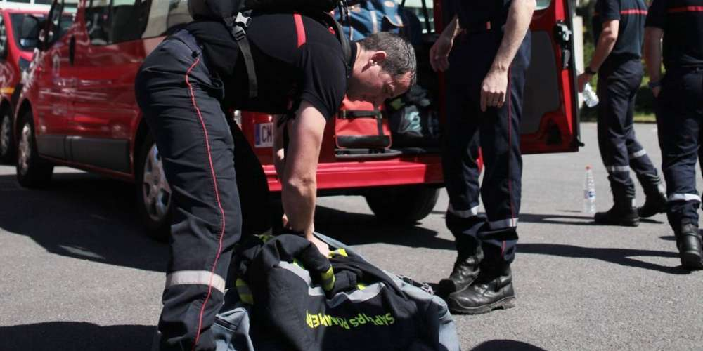
Hier à 15 heures, la troisième relève prenait la route. C. LEVAIN

Une équipe est partie jeudi soir. Trois autres ont suivi vendredi, samedi et hier.

Quatre camions de feu de forêt, un véhicule de commandement et un véhicule logistique, et 20 spécialistes de feux de forêt sont partis jeudi soir de Charente en renfort des pompiers girondins sur l’incendie de Cissac-Médoc. Vendredi matin, samedi matin et dimanche après-midi des relèves ont été organisées par le Service départemental d’incendie et de secours de la Charente (Sdis 16). En tout, 80 hommes du département se sont relayés sur place. Le dernier convoi est parti à 15 heures hier, pour une garde de 24 heures.

Le sinistre, qui s’est déclaré jeudi matin, a pu être fixé dès vendredi soir. Toutefois, les vents forts et tournants ne permettaient pas d’écarter toute reprise hier. 1 100 hectares de forêt sont partis en fumée.

La Charente en vigilance

Le premier convoi de pompiers charentais a eu, notamment, pour mission de défendre des habitations. Le lieutenant Christophe Pingaud était de ceux-là. Il se souvient de son arrivée sur le site jeudi soir. Immédiatement engagés sur le front, lui et ses coéquipiers ont fait face à des flammes de huit mètres. La fumée créait un mur compliquant encore plus leur tâche.

Les renforts charentais se cantonnent à un groupe de 20 hommes par relève afin de ne pas déstabiliser les effectifs dans les casernes du département mais surtout parce que la Charente est placée depuis vendredi en risque sévère feux de forêt en raison des conditions météorologiques.

